<113>
HỌ TÊN: TRẦN THANH VINH KÝ TÊN:
TRƯỜNG: HVCNBCVT
MÔN: KIẾN TRÚC & THIẾT KẾ PHẦN MỀM
LỚP: D16CQCP01-N MSSV: N16DCCN176
NGÀY: 07/04/2020
Đề:
VD1 Mô tả kiến trúc các thành phần của hệ thống phần mềm: “Nhà hàng tự động”
I. MÔ TẢ:
[1] Nhà hàng có nhiều cơ sở và có 2 dạng thực khách:
- Thực khách trực tuyến (Online) qua mạng Internet, có thủ tục giao hàng và thanh toán:
. Có 2 dạng giao hàng: giao tại địa chỉ của khách và giao tại cở sở gần nhất của nhà hàng,
. Có 2 dạng thanh toán: trực tuyến (ePayment) và thanh toán bằng tiền mặt khi giao hàng,
- Thực khách trực tiếp tại nhà hàng: cho phép thực khách dùng màn hình FingerTouch (cảm biến) trên WinApp hoặc PhoneApp để đặt (gọi) món ăn;
[2] Hệ thống tự động chuyển phiếu gọi món ăn của các bàn ăn (hoặc khách trực tuyến) đến bộ phận kho kiểm tồn kho và phản hồi cho Khách hàng đặt hàng lại cho đến khi đáp ứng được bàn ăn (hoặc phiếu đặt trực tuyến);
[3] Đồng thời hệ thống tự động chuyển thông tin phiếu gọi món của các bàn ăn (hoặc phiếu đặt trực tuyến) đến bộ phân Bếp có xác định độ ưu tiên thứ tự món gọi theo các bàn đã đặt hoặc phiếu đặt trực tuyến (tùy vào nhiều yếu tố, như: số khách, dạng phiếu, …); trên cơ sở phiếu đặt món của bàn ăn (hoặc phiếu trực tuyến), hệ thống Client của bếp dựa vào định mức nguyên, phụ liệu các món ăn và thời gian chế biến để xác định thời gian món ăn đến bàn của khách;
[4] Bộ phận phục vụ (hoặc giao hàng) dùng PhoneApp tự động nhận thộng tin giao món ăn từ bếp đến các bàn ăn của khách (hoặc khách hàng trực tuyến) và cập nhật thông tin lên hệ thống;
[5] Bộ phân thanh toán cũng tự động giải quyết các thủ tục thanh toán thông qua bộ phân phục vụ theo nhiều hình thức thanh toán khác nhau, như: tiền mặt (cash), thẻ thanh toán, ePayment, nhân viên giao hàng thu tiền mặt từ khách hàng trực tuyến, . . .
[6] Cơ sở dữ liệu trên SQL Server lưu tại máy chủ của Nhà hàng quản lý dữ liệu chung của hệ thống: các WinApp, WebApp và PhoneApp làm việc qua CSDL này.
* Yêu cầu xây dựng kiến trúc phù hợp (có giải thích) cho hệ thống phần mềm nêu trên. [Tr11]

Bài làm
- Qui mô và giới hạn phạm vi của hệ thống:
- Nhà hàng có nhiều cơ sở
- Nhà hàng có 2 dạng thực khách Online và Offline.
- Nhà hàng có 2 hình thức thanh toán: thanh toán trực tuyến (ePayment) và thanh toán bằng tiền mặt.
- Nhà hàng có 2 dạng giao hàng: giao tại địa chỉ của khách và giao tại cở sở.
- Hình thức sử dụng phần mềm:
- Cơ sở dữ liệu trên SQL Server lưu tại máy chủ của Nhà hàng quản lý dữ liệu chung của hệ thống: các WinApp, WebApp và PhoneApp làm việc qua CSDL này.
- Mỗi Cơ sở có một hệ thống riêng quản lý hoạt động tại cơ sở mình.
- Cơ sở nền tảng công nghệ
- Cơ sở dữ liệu trên SQL Server.
- WinApp.
- WebApp.
- PhoneApp.

- Mô hình kiến trúc phần mềm và yêu cầu của từng mô hình:
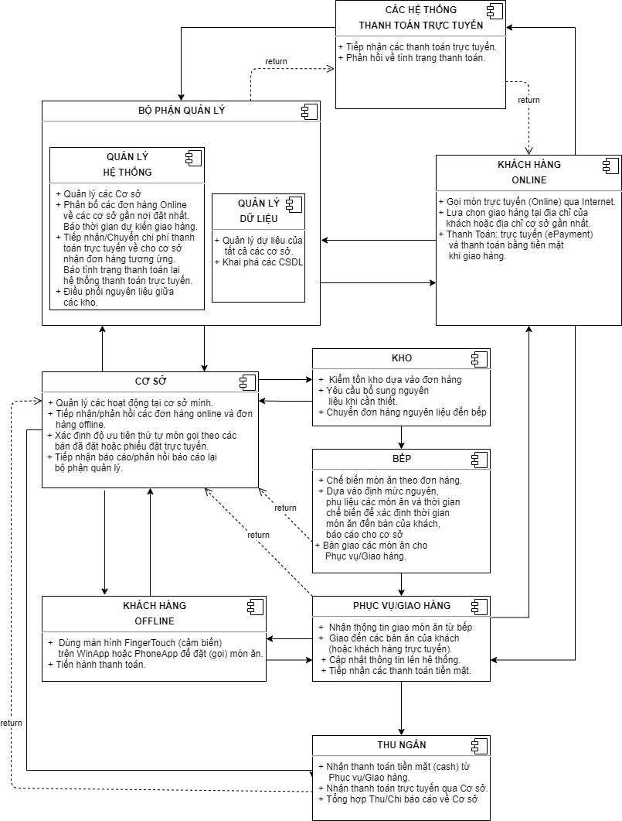
Clink bản vẽ Mô hình kiến trúc(UML) phần mền trên công cụ Draw.oi: https://app.diagrams.net/#G1FL5hsKKoSwIIrz2i29IVH27XOiFg_n5Y
- Khách hàng online
- Mô tả thuộc tính:
    - Gọi món trực tuyến (Online) qua Internet: Khách hàng truy cập vào hệ thống giao tiếp trực tiếp với bộ phận quản lý dể chốt các thông tin như món ăn, địa chỉ giao nhận hàng, phương thức thanh toán, thời gian dự kiến nhận hàng,…
    - Lựa chọn giao hàng tại địa chỉ của khách hoặc địa chỉ cơ sở gần nhất.
    - Thanh Toán:
- Thanh toán trực tuyến (ePayment): Hệ thống gửi thông tin và tổng chi phí cần thanh toán đến khách hàng. Khách hàng tiến hành thanh toán trên Hệ thống thanh toán trực tuyến.
- Thanh toán bằng tiền mặt: Khách hàng thanh toán trực tiếp với người giao hàng.
- Các nền tảng hỗ trợ: Sử dụng nhiều nền tảng để tang tính đa dạng dễ tiếp cận với tất cả các đối tượng khách hàng khác nhau.
    - Client: KHOnline WebApp: Thiết kế giao diện, Thiết kế xử lý, DB(Ditribution), Security, Help, Setup, Case, Giao tiếp (Internet,URLWeb, QR),…
    - Client: KHOnline PhoneApp: Thiết kế giao diện, Thiết kế xử lý, DB(Ditribution), Security, Help, Setup, Case, Giao tiếp (QR, CH Play, AppStore ),…
    - Client: KHOnline WinApp: Thiết kế giao diện, Thiết kế xử lý, DB(Ditribution), Security, Help, Setup, Case, Giao tiếp (PC),…

- Khách hàng offline
- Mô tả thuộc tính:
    - Dùng màn hình FingerTouch (cảm biến) trên WinApp hoặc PhoneApp do nhà hàng cung cấp để đặt (gọi) món ăn và chốt đơn.
    - Thanh toán cho người phục vụ.
- Các nền tảng hỗ trợ: Sử dụng các ứng dụng nội bộ để tăng tốc độ truyền tải, và thời gian truy cập qua Internet.
    - Client: KHOffline PhoneApp: Thiết kế giao diện, Thiết kế xử lý, DB(Ditribution), Security, Help, Setup, Case, Giao tiếp (QR, CH Play, AppStore ),…
    - Client: KHOffline WinApp: Thiết kế giao diện, Thiết kế xử lý, DB(Ditribution), Security, Help, Setup, Case, Giao tiếp (PC),…
- Bộ phận quản lý
- Quản lý hệ thống
- Mô tả thuộc tính:
    - Quản lý các Cơ sở tình hình hoạt động, thu chi, quản lý điều phối nguyên liệu giữa các Kho.
    - Khi nhận đơn hàng Online hệ thống liên hệ với các cơ sở gần nơi đặt nhất để trao đổi đơn với khách Online. Chốt đơn Online và báo thời gian dự kiến giao hàng cho khách hàng online.
    - Tiếp nhận/Chuyển chi phí thanh toán trực tuyến về cho cơ sở nhận đơn hàng tương ứng để dễ dàng thống kê tình hình hoạt động của từng cơ sở thông qua các báo cáo tài chính và có chính sách phù hợp với từng cơ sở. Đồng thời Báo tình trạng thanh toán lại hệ thống thanh toán trực tuyến và khách hàng.
- Các nền tảng hỗ trợ: Chỉ sử dụng WinApp vì việc quản lý này mang tính nội bộ, bảo mật cao và cần hệ thống mạnh để thực hiện.
    - Client: QLHeThong WinApp: Thiết kế giao diện, Thiết kế xử lý, DB(Ditribution), Security, Help, Setup, Case, Giao tiếp (PC),…
- Quản lý dữ liệu(database)
- Mô tả thuộc tính:
    - Quản lý dự liệu của tất cả các cơ sở.
    - Khai phá các CSDL về Kho, thông tin khách hàng,… để hỗ trợ sử dụng tối đa tài nguyên đang có.
- Các nền tảng hỗ trợ: Chỉ sử dụng WinApp vì việc quản lý này mang tính nội bộ, bảo mật cao và cần hệ thống mạnh để thực hiện.
    - Client: QLDuLieu WinApp:Thiết kế xử lý, DB(Ditribution), Security, Help, Setup, Case, Giao tiếp (PC),…
- Cơ sở
- Mô tả thuộc tính:
    - Quản lý các hoạt động tại cơ sở mình.
    - Tiếp nhận/phản hồi các đơn hàng online và đơn hàng offline giao tiếp với kho để chốt đơn.
    - Xác định độ ưu tiên thứ tự món gọi theo các bàn đã đặt hoặc phiếu đặt trực tuyến. tùy vào nhiều yếu tố, như: thời gian chốt đơn,thời gian thực hiện các món ăn của đơn, số khách, dạng phiếu,…
    - Tiếp nhận báo cáo tài chính từ thu ngân báo cáo tình trạng nguyên liệu từ kho để báo lại bộ phận quản lý, và chốt đơn hàng
- Các nền tảng hỗ trợ: Chỉ sử dụng WinApp vì việc quản lý này mang tính nội bộ, bảo mật cao
    - Client: CoSo WinApp: Thiết kế giao diện, Thiết kế xử lý, DB(Ditribution), Security, Help, Setup, Case, Giao tiếp (PC),…
- Kho
- Mô tả thuộc tính:
    - Kiểm tồn kho dựa vào đơn hàng báo cáo cho cơ sở để hỗ trợ chốt đơn.
    - Yêu cầu cơ sở bổ sung nguyên liệu khi cần thiết.
    - Chuyển đơn hàng nguyên liệu đến bếp
- Các nền tảng hỗ trợ: Sử dụng cả PhoneApp và WinApp để thuận lợi cho việc kiểm tra hàng thường xuyên, quản lý xuất nhập hàng,..
    - Client: Kho PhoneApp: Thiết kế giao diện, Thiết kế xử lý, DB(Ditribution), Security, Help, Setup, Case, Giao tiếp (QR, CH Play, AppStore ),…
    - Client: Kho WinApp: Thiết kế giao diện, Thiết kế xử lý, DB(Ditribution), Security, Help, Setup, Case, Giao tiếp (PC),…
- Bếp
- Mô tả thuộc tính:
    - Chế biến món ăn dựa vào đơn hàng và nguyên vật liệu từ kho cung cấp.
    - Dựa vào định mức nguyên, phụ liệu các món ăn và thời gian chế biến để xác định thời gian món ăn đến bàn của khách và báo cáo cho cơ sở để hỗ trợ quá trình xử lý ưu tiên.
    - Bàn giao các món ăn cho Phục vụ/Giao hàng để đưa đến khách hàng.
- Các nền tảng hỗ trợ: Sử dụng cả PhoneApp và WebApp để thuận lợi cho việc di chuyển thường xuyên tại bếp.
    - Client: Bep PhoneApp: Thiết kế giao diện, Thiết kế xử lý, DB(Ditribution), Security, Help, Setup, Case, Giao tiếp (QR, CH Play, AppStore ),…
    - Client: Bep WebApp: Thiết kế giao diện, Thiết kế xử lý, DB(Ditribution), Security, Help, Setup, Case, Giao tiếp (Internet,URLWeb, QR),…
- Phục vụ/Giao hàng
- Mô tả thuộc tính:
    - Nhận thộng tin giao món ăn từ bếp để gia đến các bàn ăn của khách (hoặc khách hàng trực tuyến).
    - Cập nhật thông tin lên hệ thống cơ sở.để điều phối
    - Tiếp nhận các thanh toán tiền mặt từ khách hàng gửi về cho thu ngân.
- Các nền tảng hỗ trợ: Phục vụ dùng PhoneApp để thuận tiện cho nội bộ cơ sở; Giao hàng dùng WebApp để thuận lợi cho quá trình đi giao hàng.
    - Client: Phucvu PhoneApp: Thiết kế giao diện, Thiết kế xử lý, DB(Ditribution), Security, Help, Setup, Case, Giao tiếp (QR, CH Play, AppStore ),…
    - Client: Giaohang WebApp: Thiết kế giao diện, Thiết kế xử lý, DB(Ditribution), Security, Help, Setup, Case, Giao tiếp (Internet,URLWeb, QR),…
- Thu ngân
- Mô tả thuộc tính:
    - Nhận thanh toán tiền mặt (cash) từ Phục vụ/Giao hàng.
    - Nhận thanh toán trực tuyến thông qua cơ sở. để thuận lợi cho vấn đề báo cáo tài chính tính toán sao này.
    - Tổng hợp Thu/Chi báo cáo về Cơ sở
- Các nền tảng hỗ trợ: Chỉ sử dụng WinApp vì việc quản lý này mang tính nội bộ, bảo mật cao.
    - Client: ThuNgan WinApp: Thiết kế giao diện, Thiết kế xử lý, DB(Ditribution), Security, Help, Setup, Case, Giao tiếp (PC),…
- Hệ thống thanh toán trực tuyến[Backgroup]
- Mô tả thuộc tính:
    - Tiếp nhận thông tin yêu thanh toán trực tuyến từ khách hàng, hệ thống quản lý.
    - Tiến hành các thủ tục thanh toán trực tuyến và phản hồi về tình trạng thanh toán cho khách hàng và hệ thống quản lý.
- Các nền tảng hỗ trợ: Sử dụng cả WinApp, PhoneApp, và WinApp để tương thích với các ứng dụng cho khách hàng online. (Nên sử dụng hệ thống của bên thứ 3.)
    - Client: TTTrucTuyen WebApp: Thiết kế giao diện, Thiết kế xử lý, DB(Ditribution), Security, Help, Setup, Case, Giao tiếp (Internet,URLWeb, QR),…
    - Client: TTTrucTuyen PhoneApp: Thiết kế giao diện, Thiết kế xử lý, DB(Ditribution), Security, Help, Setup, Case, Giao tiếp (QR, CH Play, AppStore ),…
    - Client: TTTrucTuyen WinApp: Thiết kế giao diện, Thiết kế xử lý, DB(Ditribution), Security, Help, Setup, Case, Giao tiếp (PC),…

